Lunes
24
de Mayo

Sexto de Primaria
Educación Socioemocional

Cómo pescar sin ser pescado

Aprendizaje esperado: Responde a las reacciones producidas por las emociones relacionadas con el asco, y las regula de acuerdo con el estímulo que las provocan, así como al logro de metas personales y colectivas.

Énfasis: Responde a las reacciones producidas por las emociones relacionadas con el asco, y las regula de acuerdo con el estímulo que las provocan, así como al logro de metas personales y colectivas.

¿Qué vamos a aprender?

Aprenderas sobre las reacciones producidas por las emociones relacionadas con el asco, a regular estas emociones de acuerdo con el estímulo que las provocan, a avanzar en el logro de metas personales y colectivas y vas a practicar la autorregulación.

¿Qué hacemos?

Prepara tu estómago, trata de que nada te de asco. Recuerda que el asco es una emoción necesaria y una reacción del cuerpo cuya función principal es la de la supervivencia.

Reflexiona, si abres el refrigerador y sacas un traste que dejaste guardado durante mucho tiempo, que huele mal y está lleno de hongos, ¿Lo probarías? seguro que no, además de que el olor debe ser terrible, al probarlo, puede hacerte daño y te enfermaría, entonces rechazas algo por su olor y aspecto. Esas son señales de alarma, que le están diciendo a tu cuerpo que no lo pruebes o puede haber consecuencias, así puedes comenzar a distinguir las cosas que te gustan o lo que no te gusta.

¿El asco es ser necesario para sobrevivir? Lee con atención la experiencia de un estudiante que te va a explicar de mejor manera este punto.

“Hoy quiero contarles cómo el sentir asco me ha ayudado a aprender a tomar decisiones en mi vida. Primero, porque puedo diferenciar las cosas que me gustan de las que no me gustan, y si algo no me agrada, siento repulsión y rechazo a eso, así que decido no aceptarlo.

Aunque sea comida. ¡Ah! Eso sí, como dice mi abuelita, primero lo pruebo y después decido si me gusta o no. No se vale decir “no quiero porque no me gusta” ¿Cómo vas a saber si te gusta o no, si no lo has probado?

Y esto no solamente es a la comida, también a situaciones que me causan rechazo, como ver en la tele las corridas de toros. Me da mucho asco ver cómo maltratan a un animal que no tiene la culpa, ni pidió estar ahí.

Comienzo a sentir cómo se me tensa el cuerpo y la respiración se me agita, creo que se llama ansiedad, y me dan ganas de salir de inmediato de la habitación donde estén viendo ese programa.

Así que con esto les puedo contar que cuando algo me da asco, siento náuseas y hasta ganas de vomitar, por ejemplo, cuando huelo la basura en la calle, el olor me hace que me aleje de inmediato de ahí.

Además de que esos lugares con mucha basura se llenan de fauna nociva como ratas, cucarachas o moscas que transmiten enfermedades. Pero bueno, me voy porque se me está revolviendo el estómago nada más de platicarles esto, ¡hasta pronto!”

Reflexiona sobre el asco y sus reacciones y cómo éstas son de gran utilidad en la vida diaria, aunque no lo creas.

Imagina un tazón lleno de gusanos, tal vez reales o solo gusanos de gomitas. ¿Cómo reaccionarías? ¿Verdad que no se antojan? Esto es porque tu cuerpo rechaza por lo general las cosas que no conoce, te causan repulsión por su aspecto u olor, principalmente.

Imagina que tomas un gusano y lo metes a tu boca. ¿La imagen te dio náuseas? Eso que sentiste se llama repugnancia, y es esa sensación física de desagrado ante un olor, sabor y visión de algo que puede hasta llegar a provocar vómito.

Ahora si los gusanos no son de verdad, y son de gelatina, pero tú no sabías esto, de todas maneras tu cuerpo rechazó lo que veía.

Debes seguir tus emociones y aprender de ellas, si sentiste rechazo por algo y repulsión, debes evitarlo para así, no terminar enfermo o lastimado.

Te preguntarás, ¿Cómo darte cuenta? Pues bien, físicamente puedes sentir náuseas, tensión muscular, aumento de la respiración; y de manera psicológica puedes sentir ansiedad, una necesidad de escapar o de huir.

Una vez que has identificado la emoción, puedes trabajar con ella, analizarla y tomar decisiones adecuadas. A través del asco puedes salvar tu vida, o por lo menos prevenir un mal rato. Observa la imagen siguiente de una rana.

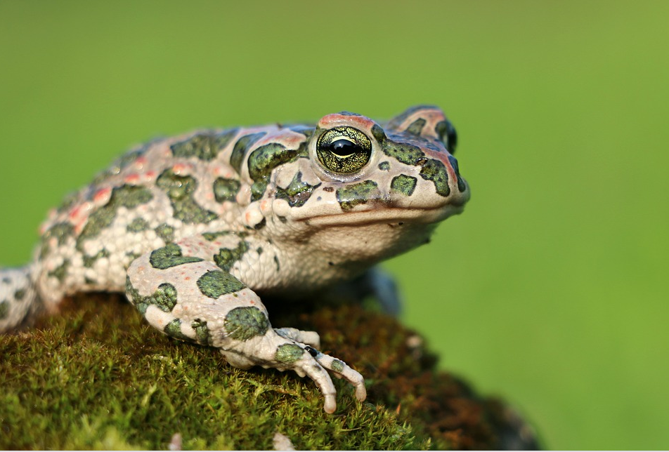

¿Le darías un beso? ¿Te da asco? Es por cómo se ve, ¿Cierto? Pues su aspecto repulsivo es una manera de defenderse de los depredadores, y además, algunos tipos de ranas son venenosas, así que, si la tocas o algún otro animal, podría causar una reacción alérgica, o en el peor de los casos, la muerte, así que ya sabes, las emociones te ayudan, aunque sea asqueroso lo que te produzcan.

La aversión que te originan tanto la rana como los gusanos se da porque no te agradan, verlos o incluso manipularlos. La aversión te ayuda a elegir lo que te gusta y lo que no te gusta hacer.

¿Qué es la aversión? La aversión es la intensidad más alta de la emoción del asco, sirve para rechazar o repeler algo que te desagrada mucho, por esa razón muchas personas prefieren que otros hagan por ellos lo que a ellos no les gusta hacer, por eso está el carnicero, al pescador, cocineras y cocineros, entre muchos tantos más.

Ahora observa estos videos para identificar de una mejor manera esta emoción.

- Video: “AprendeEnCasa III. 5º Primaria. Edu. Soc. ¿Quién dijo guácala? 08 de marzo 2021”.
https://www.youtube.com/watch?v=09OQfBvudCc&ab_channel=AprendeenCasaSEP

Es muy importante no guardar las sustancias peligrosas en envases de comida y procurar oler antes de probar. Si el olor es desagradable y te causa repulsión, tu cuerpo te está avisando de algo.

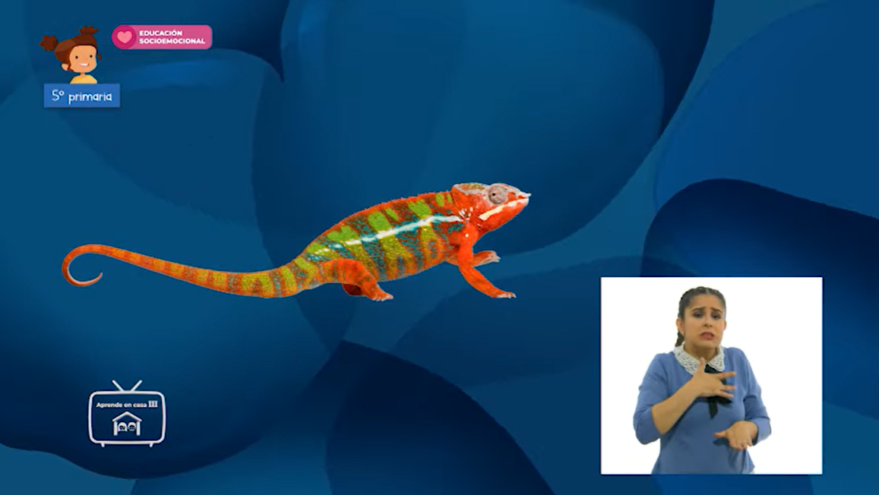

- Video: “#AprendeEnCasa​ III. 5º Primaria. Edu. Soc. ¿Quién dijo guácala? 08 de marzo 2021”.
https://www.youtube.com/watch?v=09OQfBvudCc&ab_channel=AprendeenCasaSEP

Considera que las señales de tu cuerpo te avisan y previenen de peligros y es importante hacerles caso. Debes valorar tu respuesta ante el asco para tomar decisiones que te permitan alcanzar tus metas.

Recuerda que el asco es una emoción necesaria porque te ayuda a elegir. Debes aprender a decir “No”, a formar una personalidad con base en lo que te gusta o te disgusta, a rechazar algo que no te haga sentir a salvo, o sentir repugnancia, o aversión hacia conductas que lastiman a los demás.

Estas emociones te ayudan también a proteger tu vida, ya sea alejándote de un alimento o de una situación que socialmente no sea adecuada a tus valores.

Hoy aprendíste que el asco es una emoción pasajera y el rechazo que sientes hacia esto te ayuda a diferenciar lo que te gusta de lo que no te gusta.

Valorando la situación con calma podrás tomar decisiones asertivas en el futuro.

El Reto de Hoy:

¿Sentir asco o aversión te ayuda a tomar decisiones para sentirte mejor? Escribe tu respuesta en tu bitácora de viaje y comparte tus experiencias con tu familia.

Si te es posible, consulta otros libros o materiales para saber más sobre el tema.

¡Buen trabajo!

Gracias por tu esfuerzo.

Para saber más:
Lecturas
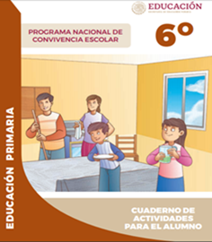
https://www.gob.mx/cms/uploads/attachment/file/533118/6o_CUADERNO_OK_PNCE.pdf

